Zadávací dokumentace veřejné zakázky

Revitalizace povrchu sportovního hřiště s umělým povrchem v areálu ZŠ Dr. M. Tyrše Děčín II, Vrchlického 630/5

1. Identifikace zadavatele
Zadavatel: Základní škola Dr. M. Tyrše, Děčín II, Vrchlického 630/5, p. o.
Sídlo: Vrchlického 630/5, Děčín II
IČO: 72743573
Kontaktní osoba: Mgr. Jiří Brouček, ředitel p. o., reditel@zstyrs.cz, tel.: 777 621 949

2. Předmět zakázky
Předmětem veřejné zakázky je provedení revitalizace stávajících dvou sportovních hřišt s umělým povrchem, zahrnujícího údržbové a servisní práce: čištění povrchu, odstranění nečistot, lokální opravy, nový pískový vsyp, regenerace hrací plochy pomocí strojním způsobem.
Regeneraci atletického oválu a ostatních ploch s polyuretanovým povrchem strojním způsobem.

3. CPV kód
50850000-8 – Služby údržby sportovních zařízení

4. Místo a rozsah plnění
Místo plnění:
Areál ZŠ Dr. M. Tyrše, Děčín II, Vrchlického 630/5
Rozsah prací je rozdělen do 3 stavebních objektů SO.01 – SO.03
1. SO.01
Sportovní hřiště s umělým trávníkem Lano-Wimbledon tl. 20 mm s pískovým vsypem
Celková plocha sportoviště: 1750 m².
Rozsah prací:
- odmetení hrubých nečistot z povrchu hřiště
- vykartáčování povrchu
- vyprání a rozbourání povrchu tlakovou vodou
- vykartáčování umělé trávy rotačním kartáčem a narovnání vlasců
- částečná výměna povrchu v prostoru před brankami (viz. fotodokumentace poškozených míst) a doplnění lajnování – celkem 2 x 35 m²
2. SO.02
Atletický ovál s umělým povrchem DUROFLEX S
Celková plocha sportoviště: 900 m²
Rozsah prací:
- tlakové čištění povrchu strojně
3. SO.03
Sportovní hřiště s umělým trávníkem
Celková plocha sportoviště: 420 m²
Rozsah prací:
- odmetení hrubých nečistot z povrchu hřiště
- vykartáčování povrchu
- vyprání a rozbourání povrchu tlakovou vodou
- vykartáčování umělé trávy rotačním kartáčem a narovnání vlasců
- částečná oprava/výměna lajnování

5. Termín plnění

Zahájení prací: jaro 2026
Ukončení prací: 20 dní od předání staveniště

6. Požadavky na kvalitu a provedení
Použité materiály musí splňovat příslušné normy. Zhotovitel zajistí záruční dobu min. 24 měsíců na provedené práce (opravy povrchu).

7. Požadavky na uchazeče
Uchazeč doloží reference min. 2 obdobných zakázek realizovaných v posledních 3 letech a oprávnění k podnikání v oblasti údržby sportovních zařízení.

8. Nabídková cena
Cena bude uvedena v Kč bez DPH i včetně DPH.
Celková cena bude zahrnovat veškeré náklady potřebné pro zdárné zhotovení regenerace a opravy povrchu.

9. Hodnotící kritéria
- Nejnižší nabídková cena

10. Platební podmínky
Fakturace po dokončení a převzetí díla zadavatelem. Splatnost faktur 30 dnů.

11. Závěrečná ustanovení
Zadavatel si vyhrazuje právo zakázku zrušit nebo neuzavřít smlouvu/objednávku.

Fotodokumentace poškozených míst sportovního povrchu SO.01:
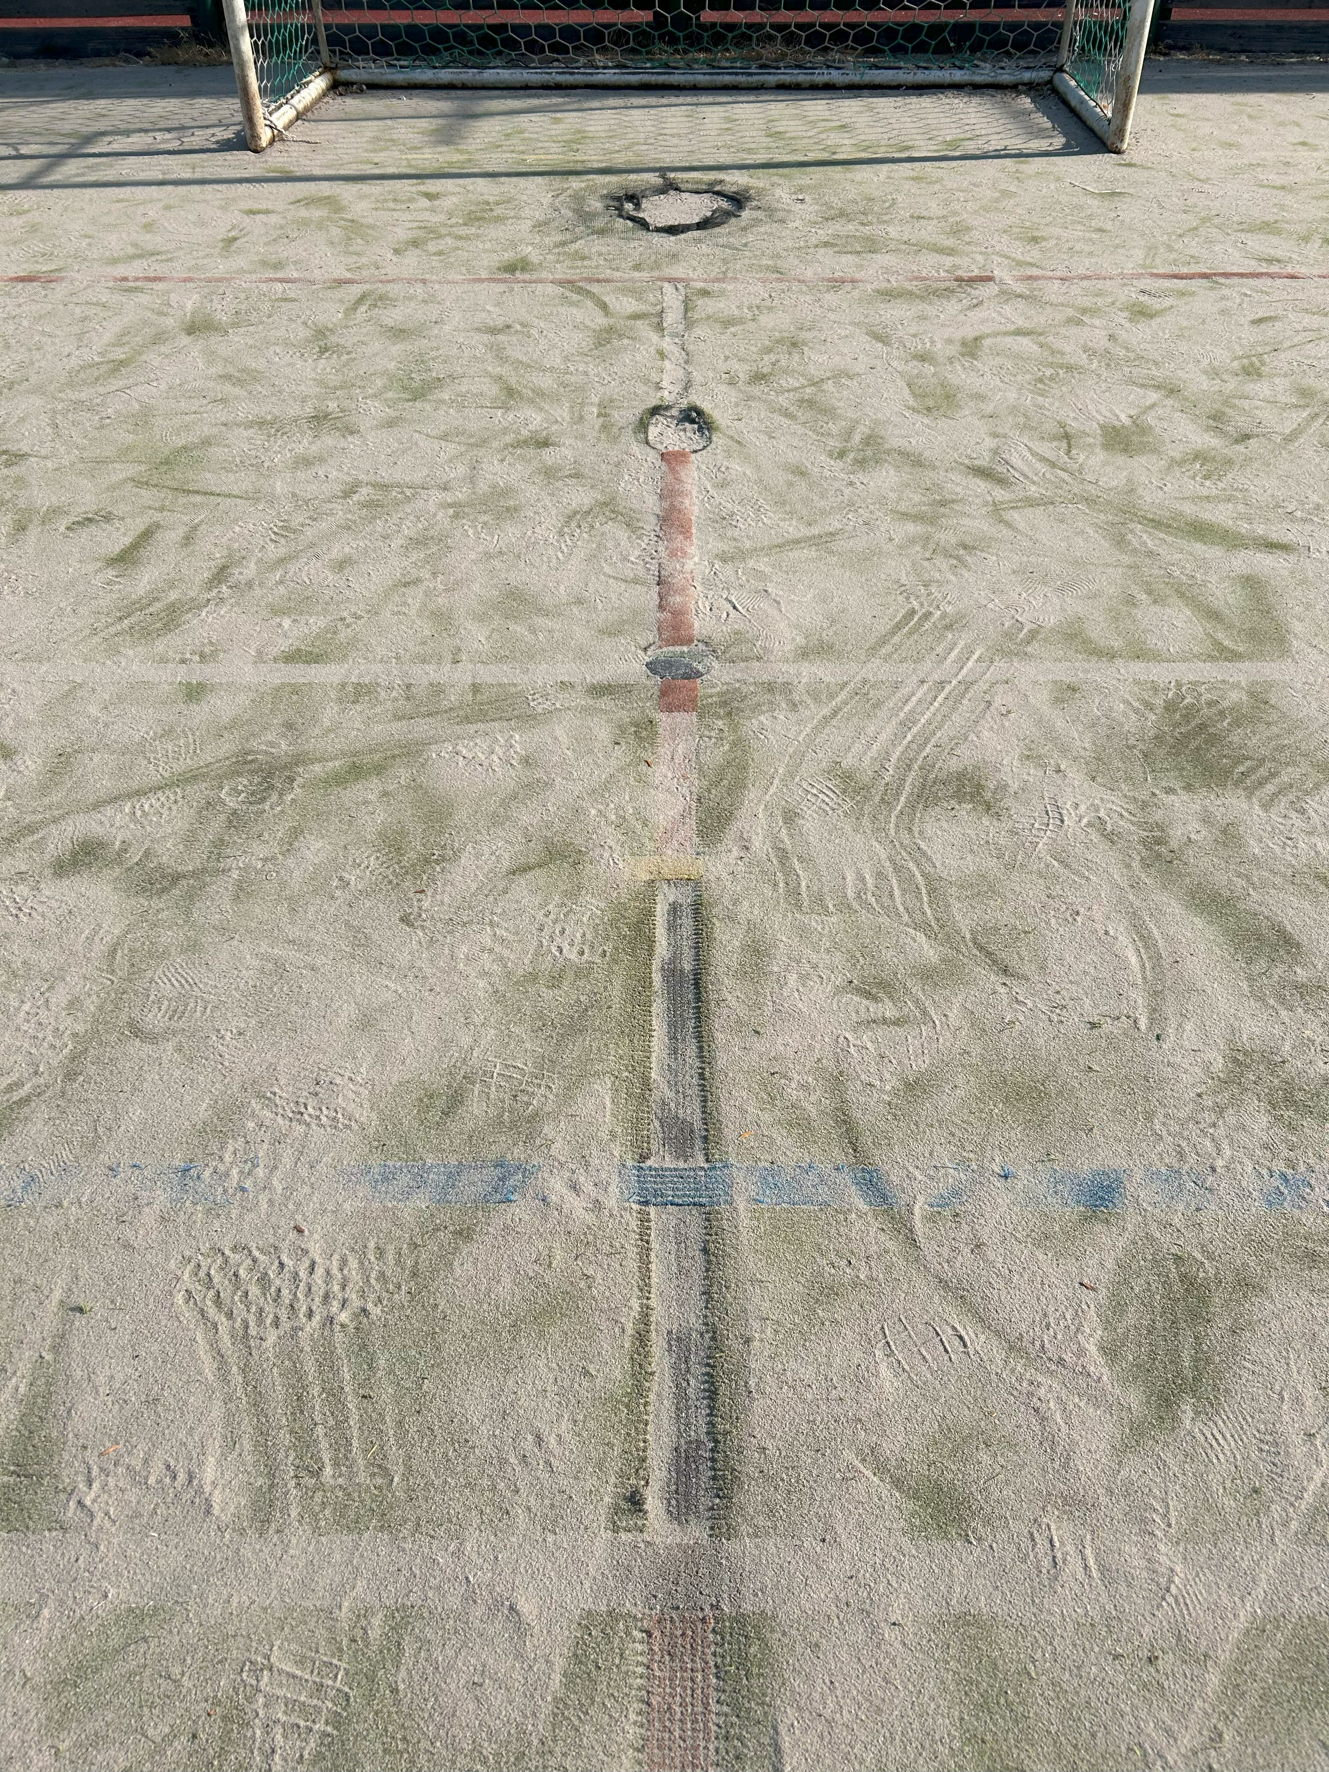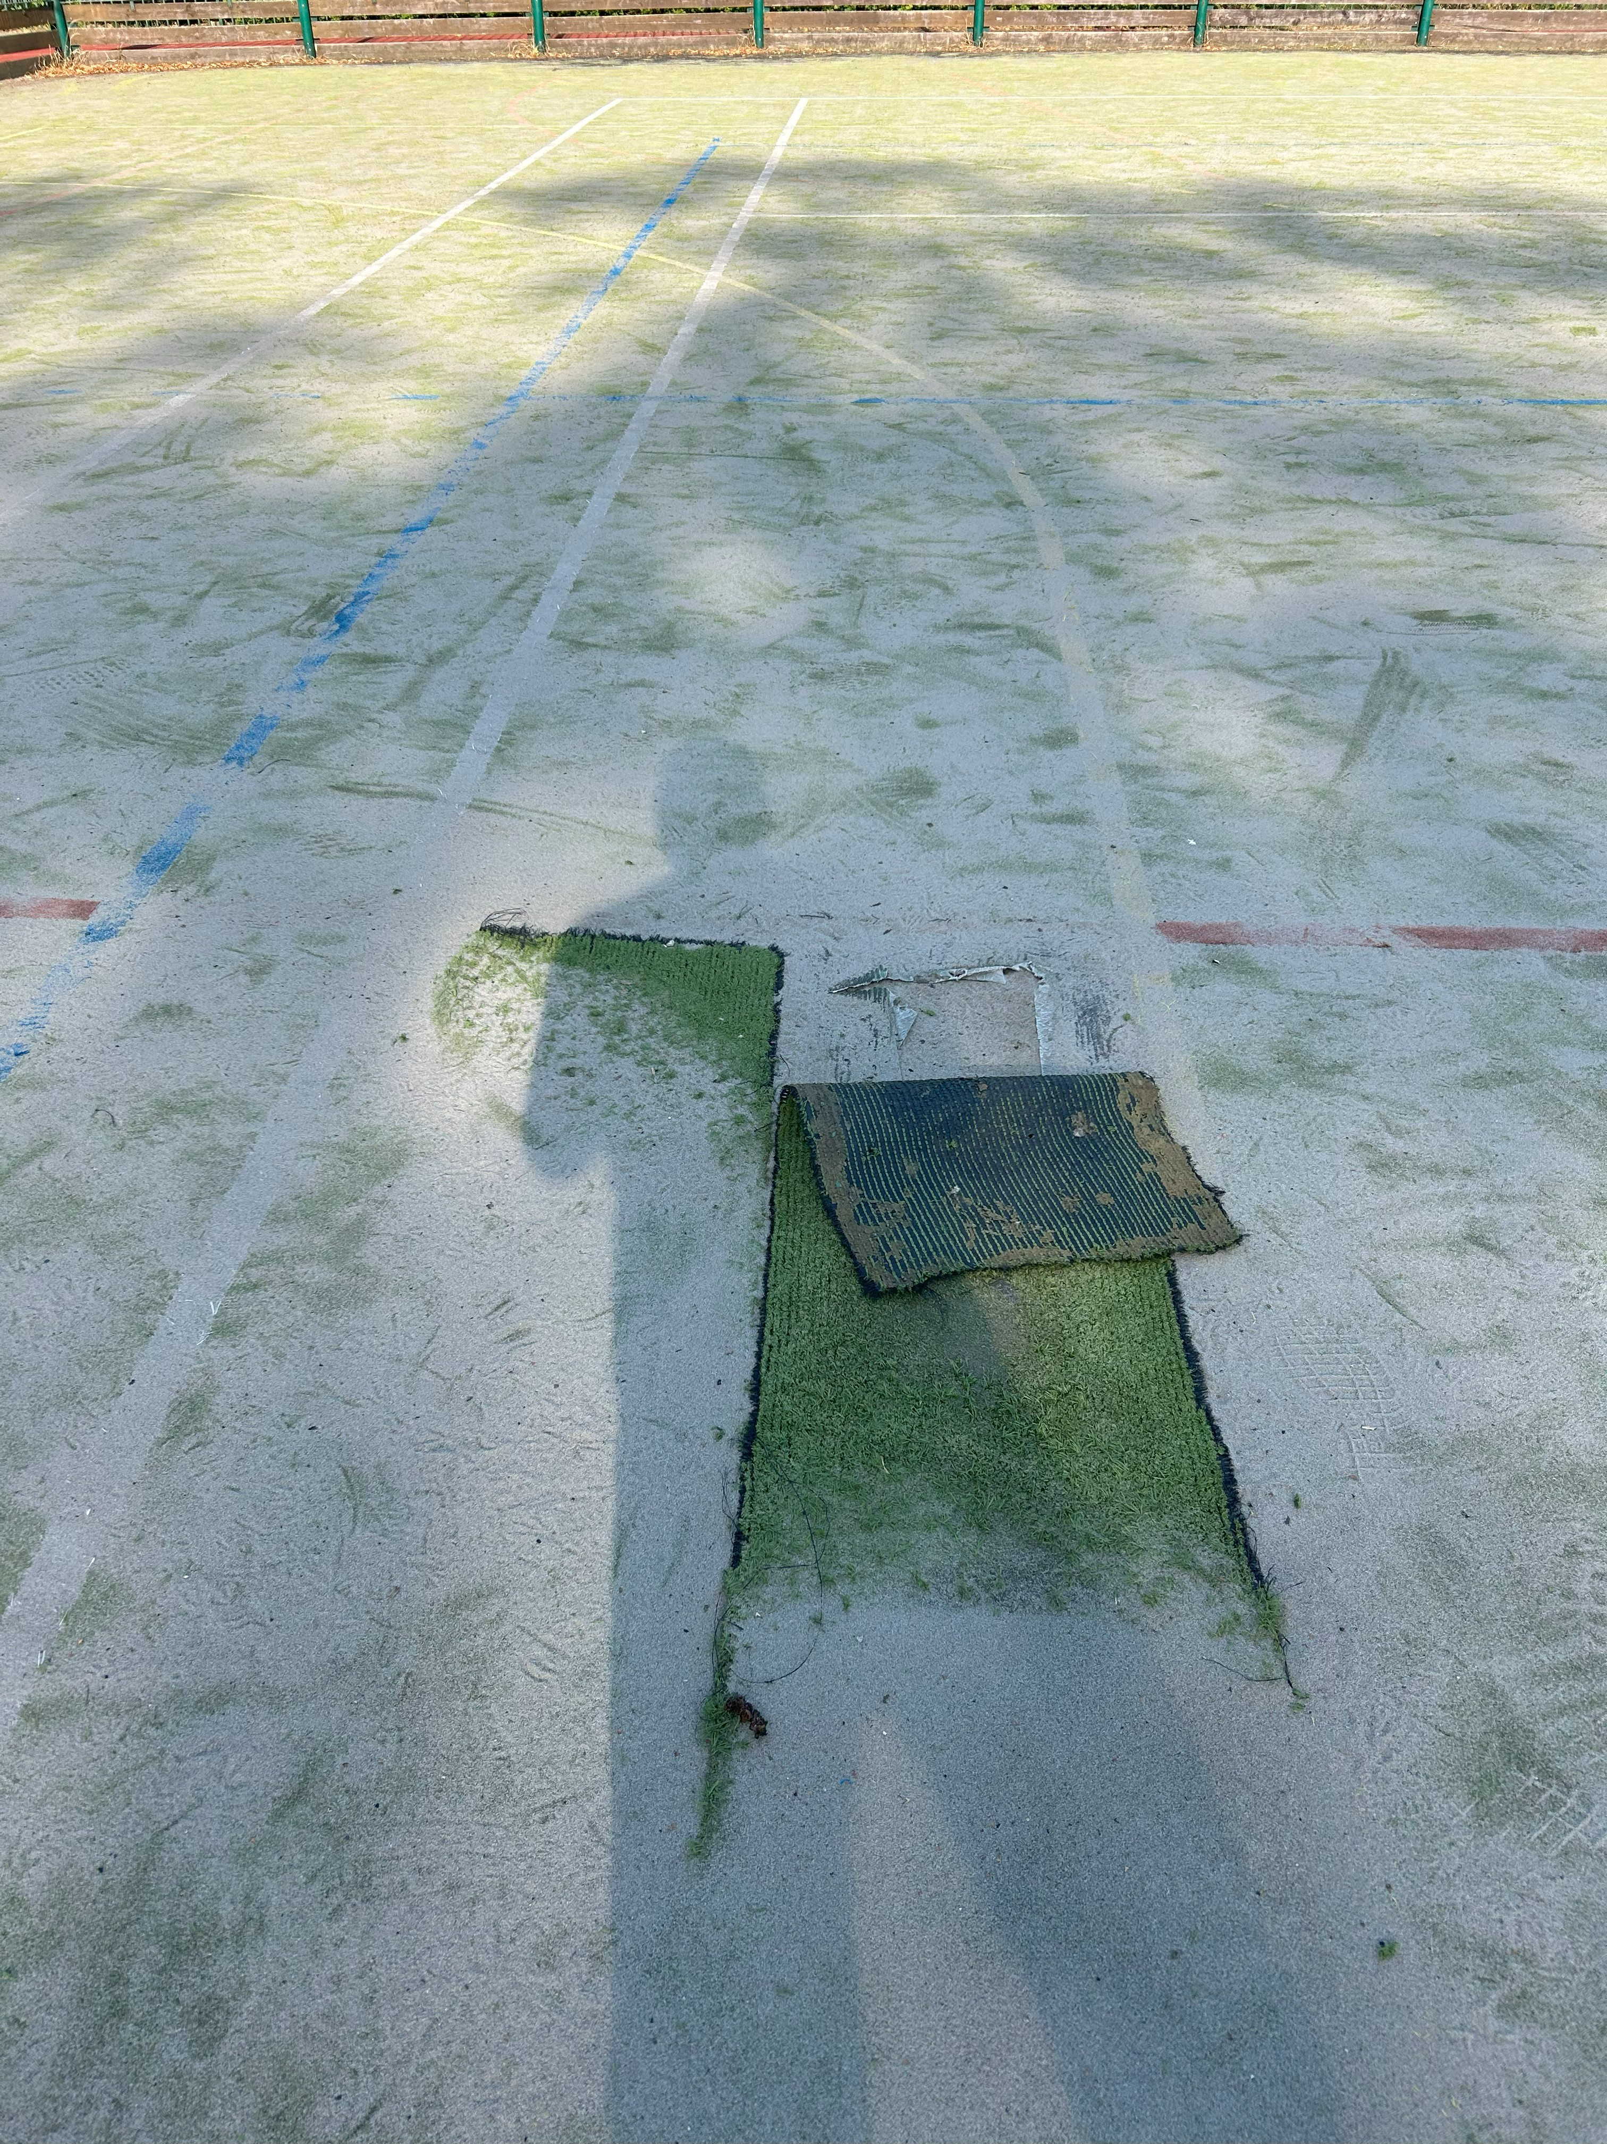

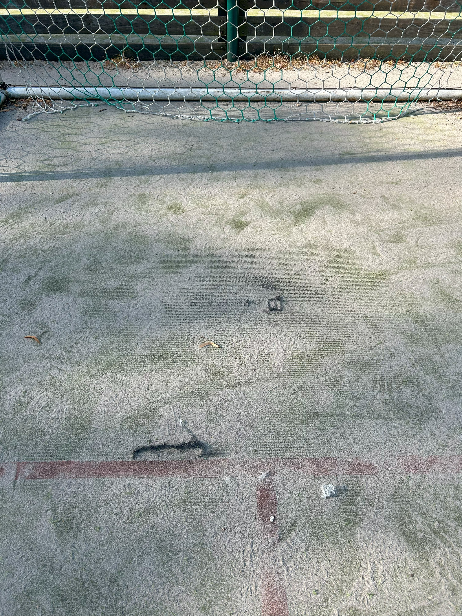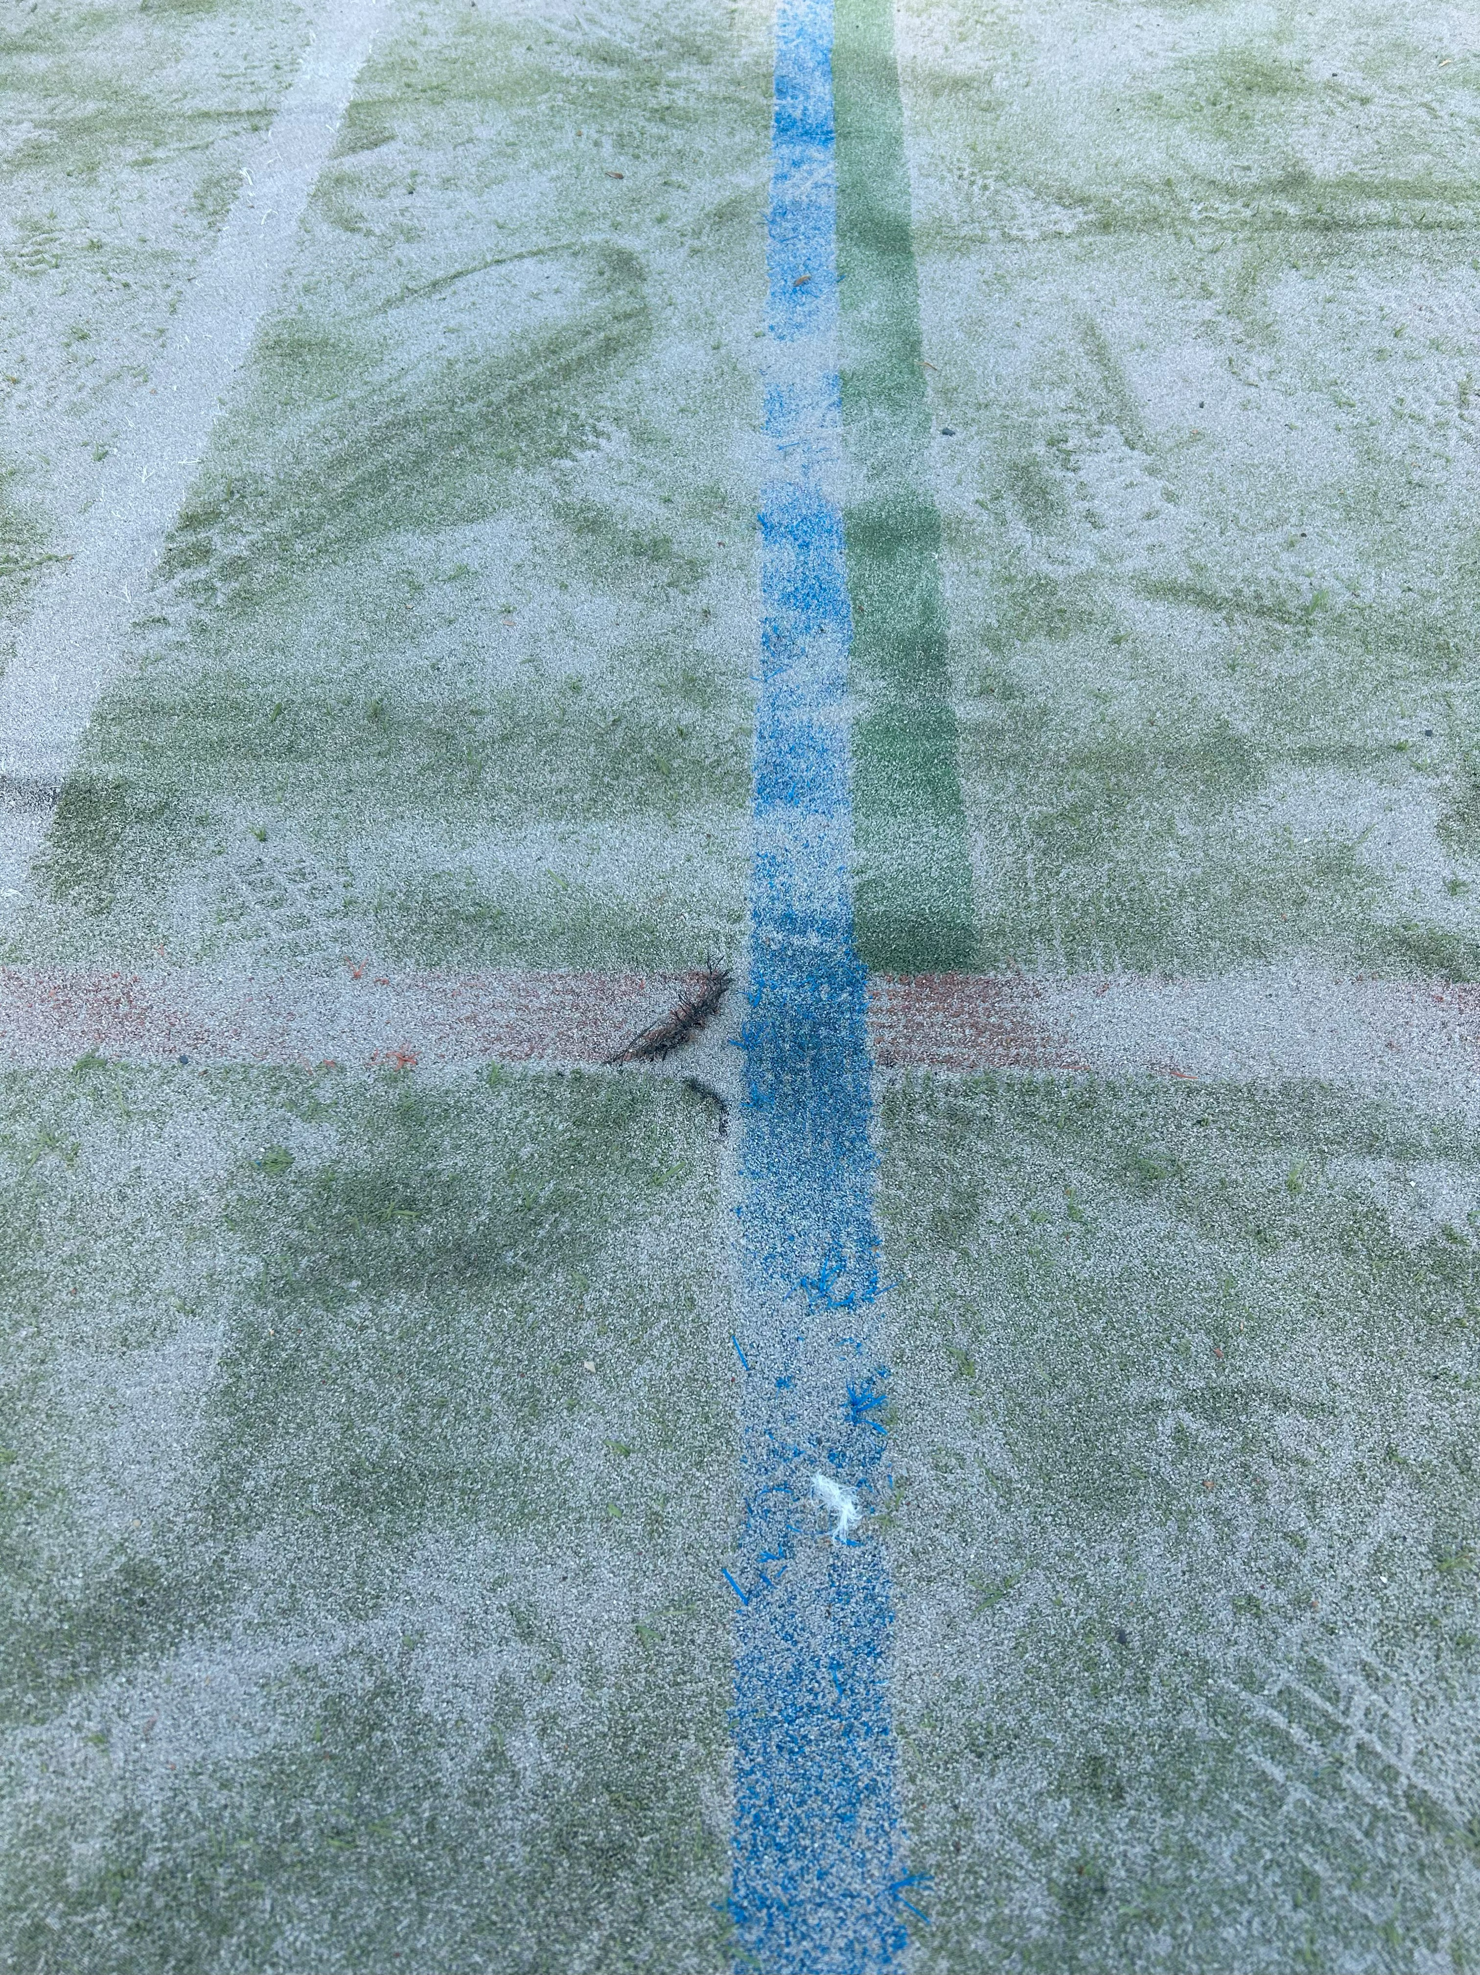
Celkový pohled na hřiště:
